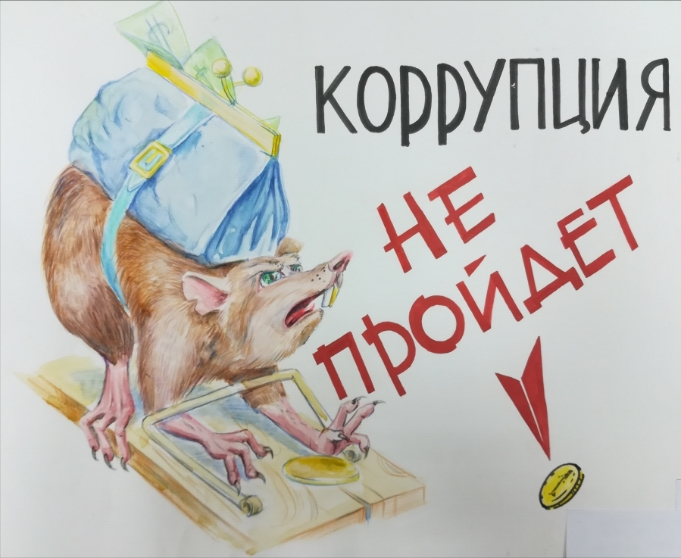

29 ноября 2019 года в Управлении социальной политики по Верх-Исетскому району города Екатеринбурга в рамках плана мероприятий Антикоррупционного форума проведен круглый стол с государственными служащими Управления с участием председателя Региональной общественной организации Антикоррупционный комитет по Свердловской области Андреева Леонида Владимировича и привлечением средств массовой информации «Ведомости Урал». На проводимом мероприятии были рассмотрены следующие вопросы:
«Основные направления государственной политики государственной политики в области противодействия коррупции»;
«Социальная реклама, способствующая формированию в обществе неприятия всех форм коррупции»;
«Подарки на государственной гражданской службе Российской Федерации».
Подробная информация размещена: http://vedomosti-ural.ru/news/77824/

